
T(r)ip 16 Urzeitbahnhof Hartmannshof, Mittelfranken
Was erwartet Dich?
… ein kleines Museum, das Einblicke in die Ausgrabungen der benachbarten Höhlenruine Hunas bietet.
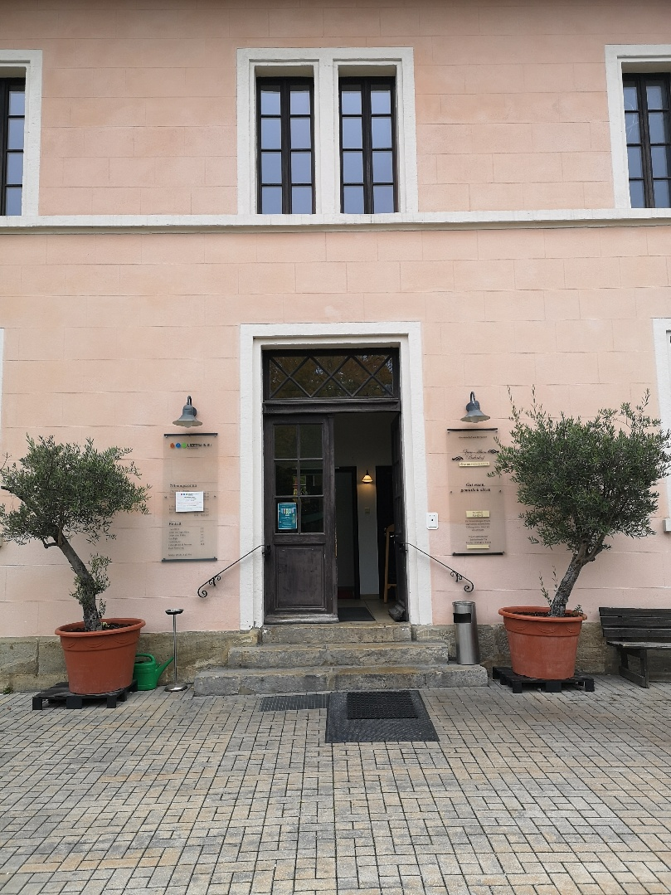

Schau Dir im Museum an, wie Archäologen winzig kleine Knöchelchen von Maulwürfen, Mäusen, Fischen und Fröschen aufgespürt haben und daraus das Klima vergangener Zeiten rekonstruieren konnten. Du kannst Dir auch die Replik eines Backenzahns (am Original wird noch geforscht!) ansehen, der in der Höhlenruine Hunas gefunden wurde. Wahrscheinlich stammt der von einem 30–40-jährigen Neandertaler. Ein äußerst seltener Fund!
KURZ UND KNAPP
Kleines Museum mit Informationen zur Ausgrabung der Höhle Hunas
 Kinderfreundlich? Ja
 Leider nicht für Rollstuhlfahrer zugänglich
 WC und Restaurant im Haus
 In Pommelsbrunn gibt es leider keinen Übernachtungsplatz, aber vielleicht findest Du hier was Passendes.
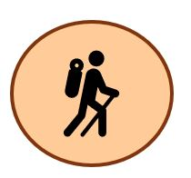 Wenn Du noch Puste hast, kannst Du einen Museumsbesuch gut mit einer Wanderung auf den Hochberg bei Mittelburg verbinden. Dort führt Dich ein archäologischer Lehrpfad über eine keltische Höhensiedlung (600-400 v. Chr.) mit Opferplatz, deren Reste noch gut sichtbar sind.

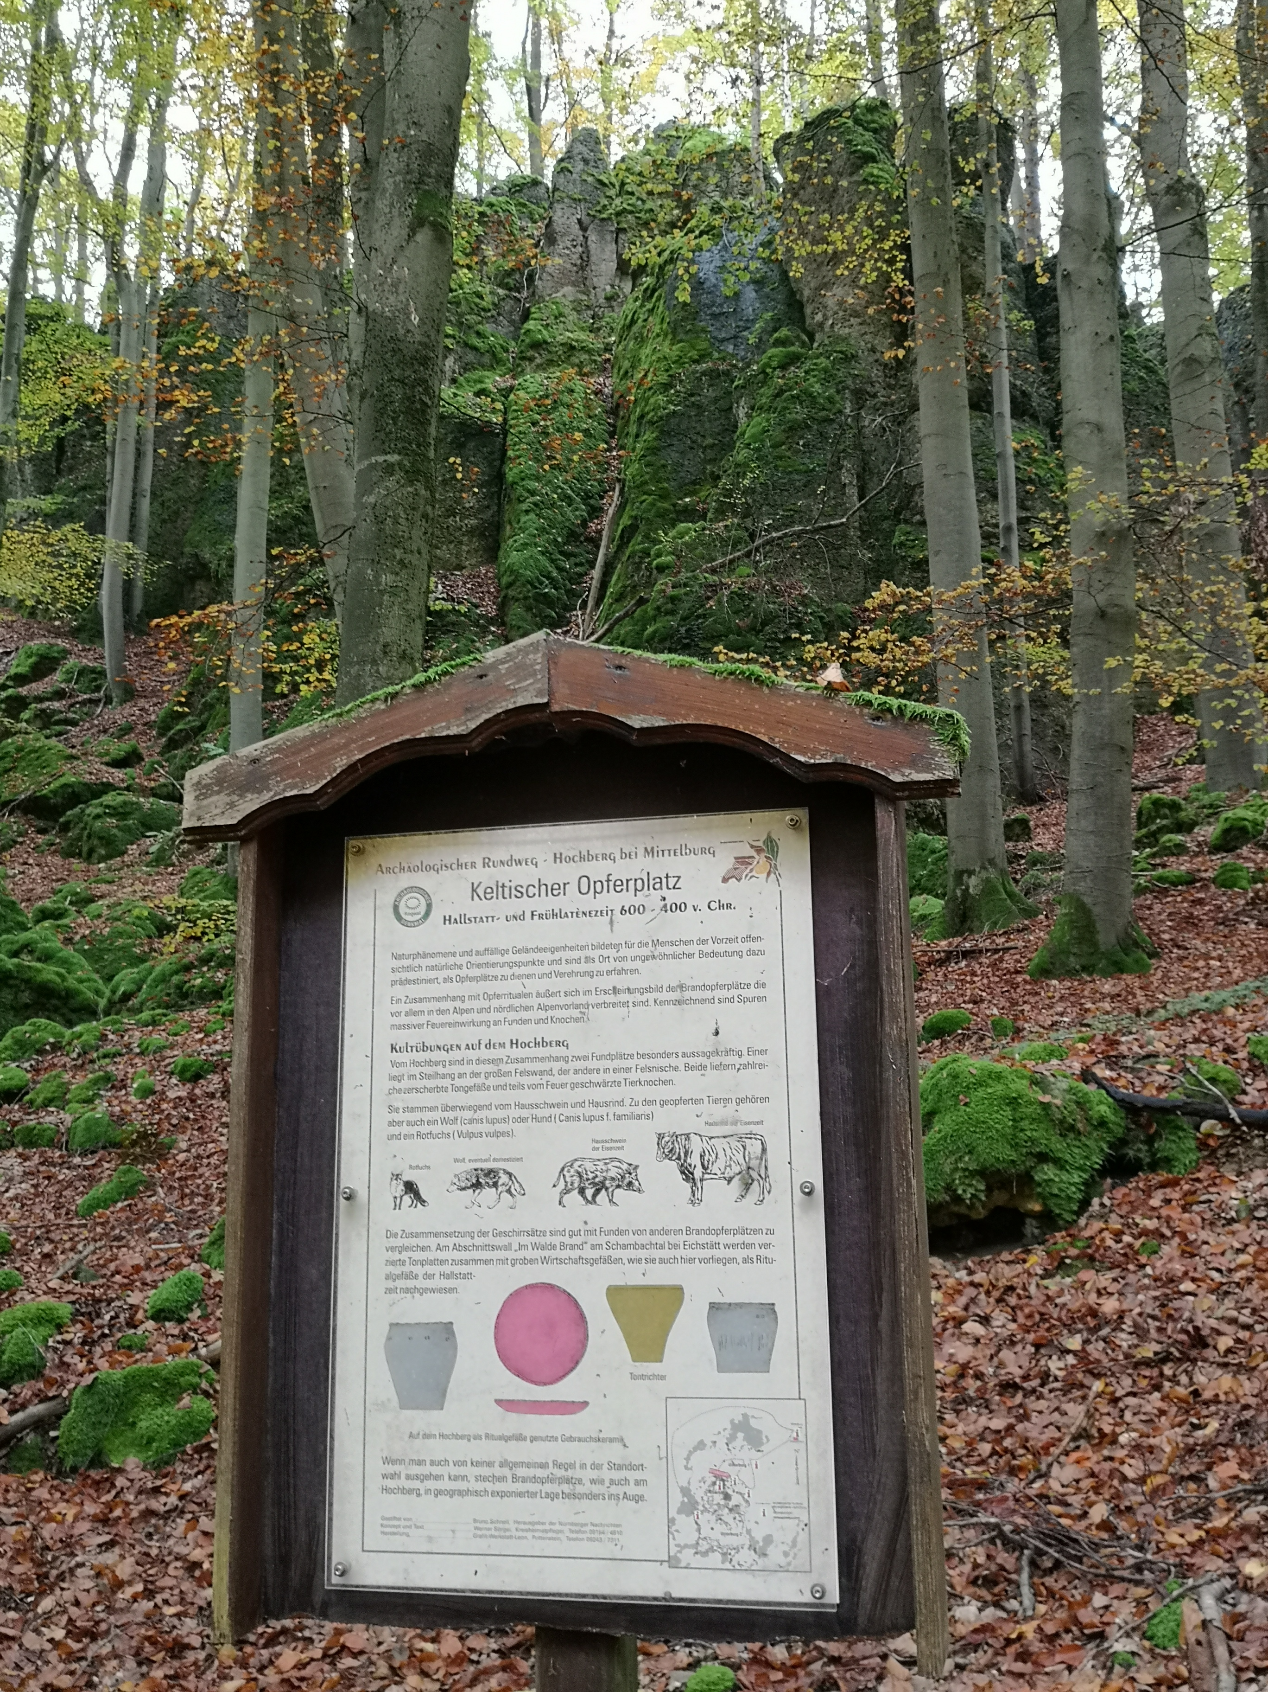

Du willst mehr wissen?
Im Museum kannst Du für wenig Geld das Heft „Jäger und Gejagte – die Geschichte der Fundstelle Hunas“ von Brigitte Hilpert und Dieta Ambos erwerben. Es schildert die abenteuerlichen Ausgrabungen der Höhlenruine Hunas und vermittelt in elf schönen Geschichten, was die Wissenschaftler über die Bewohner der Höhle in den unterschiedlichen Klimaphasen/Höhlen-schichten herausgefunden haben.

Wie kommst Du hin?
Hier findest Du Informationen zu den Öffnungszeiten, Eintrittspreisen und eine Anfahrtsbeschreibung.

Der Affenzahn
Lass Deiner Fantasie und Deinem inneren Entdecker freien Lauf! Geh auf Deine Reise in die Vergangenheit und stell Dir vor, was vor rund 200.000 Jahren war:
Du gehörst zu einer kleinen Gruppe von Neandertalern, die in einer Höhle rasten. Ihr kommt von weit her, weil ihr den Tierherden durch die Flusstäler gefolgt seid. Eure Steinwerkzeuge habt ihr mitgebracht, denn ihr bleibt nur kurz hier und wollt morgen Rehe jagen. Ihr habt es auf die jungen erwachsenen Tiere abgesehen, die das beste Fleisch haben. Aber ihr nutzt auch die Geweihe, z. B. um damit nach essbaren Knollen und Pflanzen zu graben. Dir ist langweilig, denn Deine Speerspitzen hast Du für morgen schon geschärft und jetzt gibt es nichts mehr zu tun. Du stocherst ein wenig auf dem Höhlenboden rum und gräbst Löcher mit einer Geweihstange. Hoppla, was sind denn das für kleine Zähne, die Du da plötzlich vor Dir siehst? Und da kommen noch weitere kleine Knochen hervor, die wie Stücke eines Unterkiefers aussehen. Also von Menschen stammen die nicht! Du grübelst … eure Beutetiere haben auch nicht so kleine Zähne und Kiefer ... von der Größe her würden sie ja zu diesen wolligen Affen passen, die hier auf den Bäumen und Felsen vor der Höhle rumhangeln und so schnell sind, dass ihr noch nie einen erwischen konntet. Vielleicht sind die Äffchen ja von Hyänen in der Höhle zerlegt worden. Die kleinen Zähne gefallen Dir jedenfalls und Du überlegst, ob Du sie durchlochen und als Schmuck tragen könntest. Aber eigentlich bist Du jetzt viel zu müde. Bald schläfst Du auf Deinem warmen, kuscheligen Lager aus Fell ein und träumst von kleinen Affen. Die Knochen bleiben Jahrtausende lang in der Höhle liegen, weil Du doch keinen Schmuck aus ihnen gemacht hast …

Für Faktenchecker
Wer war früher im Gebiet des heutigen Deutschland beheimatet, Berberaffen oder Menschen? Sieh Dir die Verbreitungskarte der Fundstellen von Berberaffen in Deutschland im Museum (Tafel Nr. 46) an. In welches Erdzeitalter datiert die älteste Fundstelle von Berberaffen in Deutschland? Gab es zu dieser Zeit überhaupt schon Menschen? (Tip: als erster Mensch, der aus Afrika ausgewandert ist, gilt homo ergaster [siehe Archowissen] Ein berühmtes Skelett namens „Turkana Boy“ und seine Datierung kannst Du Dir hier ansehen.

